2019—2020学年度上学期期中教学质量检测
九 年 级 物 理
（时间：90分钟 满分：100分）
单项选择题（每小题2分，共40分，请把正确选项的代号填到后面的答题框内）
1.以下估测值中，最符合实际的是
A.正常情况下，人的体温约为25℃
B.洗澡水的温度大约为80℃
C.70W家用电风扇的电流约为320mA
D.对人体的安全电压不高于3.6V
2.铺设柏油马路时，需要把沥青由固态熔化成液态。下列图像能正确表示这一过程的是
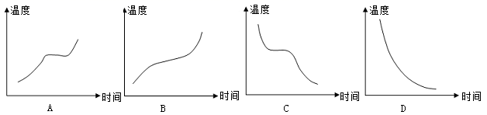3.四季分明的临沂有许多美丽的自然现象。下列现象由于凝华形成的是
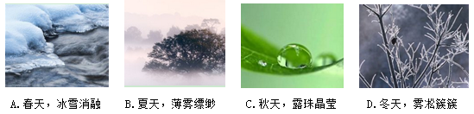
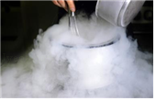
4.将杯中的液态氮（沸点为﹣196℃）倒入盛有奶浆的碗制作冰淇淋。观察到碗中液态氮立刻开始沸腾，碗上出现大量“白气”，碗外壁出现白霜，则此过程中
A.碗中液态氮沸腾过程中其温度始终保持﹣196℃
B.碗中液态氮不断吸热，其温度不断上升
C.“白气”是液态氮汽化成的氮气
D.白霜是空气中水蒸气凝固形成的
5.下列现象中，通过热传递使物体的内能减小的是
A.来回弯折的铁丝温度会升高
B.冬季用热水袋取暖
C.冬天手接触冰块会觉得很冷
D.自行车轮胎放气时，气门嘴处温度会降低
6.关于温度、热量和内能，下列说法正确的是[来源:学科网]
A.物体的温度越高，所含热量越多
B.温度高的物体，内能一定大
C.0℃的冰块内能一定为0
D.温度相同的两物体间不会发生热传递
7.下列关于燃料热值的说法正确的是
A.没有燃烧的煤热值为0
B.燃料完全燃烧时热值大，不完全燃烧时热值小
C.汽油的热值大于柴油的热值，燃烧汽油比燃烧柴油放出的热量多
D.燃料的热值与燃料的燃烧情况无关
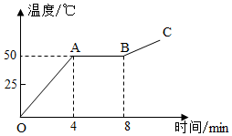
8.下图是某种固态物质加热变成液态时温度随时间变化的曲线。由图可知该物质
A.是晶体，熔化持续了8min
B.在A点是液态，B点是固态
C.在A点的内能比B点的小
D.在OA段的比热容比BC段的大

9.塑料梳子梳头发时，头发容易被梳子“粘”起，下列现象中“粘”的原因与其相同的是
A.用硬纸片盖住装满水的玻璃杯，倒置后，纸片“粘”在杯口上
B.在干燥的天气里，化纤布料的衣服容易“粘”在身上
C.电视里讲解棋类比赛时，棋子可以“粘”在竖直悬挂的棋盘上
D.两个铅杆底面削平挤压后能“粘”在一起
10.用一根与毛皮摩擦过的橡胶棒靠近一轻质小球，发现两者互相排斥，由此可判定
A.小球可能带正电，也可能带负电
B.小球一定带正电
C.小球一定带负电
D.小球一定不带电
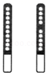
11.小明有一发光棒，闭合开关，众小灯齐发光；一段时间后，其中一小灯熄灭，如图所示。关于该小灯熄灭的原因以及众小灯的电路连接方式，下列猜想中合理的是
A.若该小灯处断路，众小灯并联；若该小灯处短路，众小灯并联
B.若该小灯处断路，众小灯并联；若该小灯处短路，众小灯串联
C.若该小灯处断路，众小灯串联；若该小灯处短路，众小灯串联
D.若该小灯处断路，众小灯串联；若该小灯处短路，众小灯并联
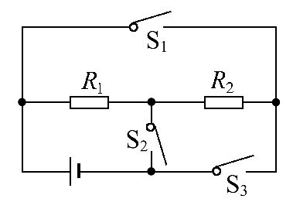
12.对如下图所示电路的分析，错误的是
A.当断开S₁、S₂，闭合S₃时，R₁与R₂为串联
B.当断开S₃，闭合S₁、S₂时，R₁与R₂为并联
C.当断开S₁，闭合S₂、S₃时，R₁与R₂为串联
D.只要同时闭合S₁、S₃，就会出现短路现象

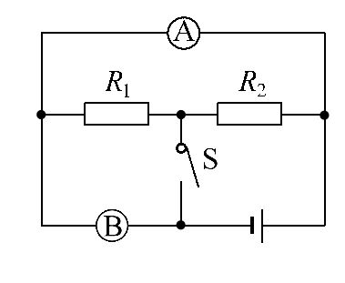
13.在如图所示的电路中，当开关S闭合后
A.若A表是电流表，B表是电压表，则电阻R₁、R₂并联
B.若A表是电流表，B表是电压表，则电阻R₁、R₂串联
C.若A表是电压表，B表是电流表，则电阻R₁、R₂并联
D.若A表是电压表，B表是电流表，则电阻R₁、R₂串联
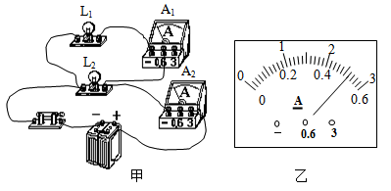
14.如图甲所示的电路，两灯正常发光，电流表A₁的示数为0.6A，电流表A₂的示数如图乙所示，则下列判断正确的是
A.两灯串联
B.L₁的电流为2A
C.L₂的电流为0.6A
D.干路电流为2.6A

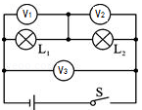
15.如图所示，在探究“串联电路电压的关系”时，闭合开关S后，电压表V₁的示数是2.5V，V₂的示数是3.8V，则电压表V₃的示数是
A．6.3V
B．3.8V
C．2.5V
D．1.3V

16.下列因素中，对导体电阻大小有决定作用的是
A.导体是否接入电路
B.导体的横截面积
C.通过导体的电流
D.导体两端的电压
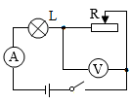
17.如图所示，开关闭合后，发现电压表的示数接近电源电压，电流表几乎无示数，如果电路中只有一处故障，则故障是
A.小灯泡开路
B.小灯泡短路
C.电流表短路
D.变阻器开路

18.如图所示，当开关S闭合后，两只灯泡均发光，两表均有示数。过一段时间后，一灯泡不亮，
电流表示数变为0，电压表示数不变。经检查除小灯泡外其余器材的连接良好，造成这种情况的
原因可能是
A.灯L₁短路
B.灯L₂短路
C.灯L₁开路
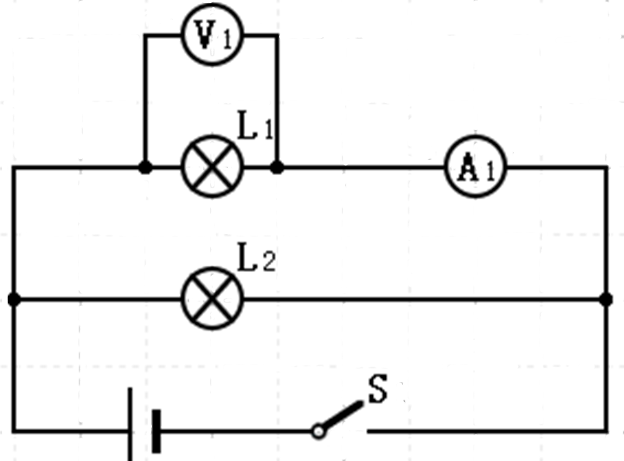
D.灯L₂开路

19.在探究通过导体的电流与其两瑞电压的关系时，利用实验数据作出了如图所示的图像。根据图像，下列说法正确的是
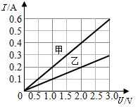
A.导体甲的电阻大于导体乙的电阻
B.导体乙两端的电压与通过它的电流成正比
C.当导体甲两端的电压为2V时，通过导体甲的电流为 0.2A
D.将两导体并联后接在 3V的电源上通电时，干路中的电流
为0.9A

20.小明同学按如图所示电路连接电学器材进行电学实验。已知电源两端电压为6V且保持不变，电流表量程为0～0.6A，电压表量程为0～3V，电阻R₁的阻值为10Ω，滑动变阻器R₂的规格为“20Ω 0.5A”。将开关闭合后，为保证电路中各元件正常工作，则以下说法中正确的是
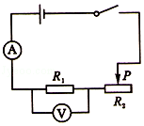
A.滑动变阻器R₂接入电路的最小阻值为5Ω
B.电压表的最小示数为2V
C.通过电阻R₁的电流最大值为0.4A
D.滑动变阻器R₂调节范围为0～20Ω

2019—2020学年度上学期期中教学质量检测
九 年 级 物 理
（时间：90分钟 满分：100分）[来源:Z.xx.k.Com]
题号 | 一 | 二[来源:学科网] | 三 | 四 | 总分
得分

选择题答题框如下：
题号 | 1 | 2 | 3 | 4 | 5 | 6 | 7 | 8 | 9 | 10 | 11 | 12 | 13 | 14 | 15 | 16 | 17 | 18 | 19 | 20
答案 |  |  |  |  |  |  |  |  |  |  |  |  |  |  |  |  | [来源:学.科.网Z.X.X.K]
二、填空题（每空1分，共18分）
21.大气污染防治工作开展以来，蒙阴购置了一些新装备，其中有一边行驶一边向空中喷雾的汽车——雾炮车（如图）。喷向空中的水雾能使尘埃粒子快速沉降到地面，起到净化空气的作用。
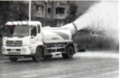
（1）喷向空中的水雾，有许多在掉向地面之前已经在空中散失了，其中发生的物态变化是 ，此过程需要 热。
（2）该雾炮车的发动机是汽油机。汽油机四个冲程中的________冲程实现了内能转化为机械能，从而驱动雾炮车前进。如果此汽油机每秒对外做功20次,则汽油机每秒内完成 个冲程,飞轮的转速为 r/min。
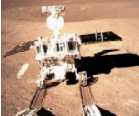
22.我市“华唐名师和你聊物理”公益直播活动开播两年多以来，与广大师生共同探讨了诸多物理知识。在2019年1月18日的直播中，主播老师用与丝绸摩擦过的玻璃棒接触验电器的金属球后，金属箔片张开一定角度，接着用另一个物体接触金属球，箔片张角变大，由此判断该物体带______电荷。
23.2019年1月3日“嫦娥四号”探测器在月球背面成功降落，右图是“玉兔二号”巡视器与“嫦娥四号”着陆器分离时的照片。“玉兔二号”巡视器的太阳能电池板给充电电池充电时，充电电池相当于 （选填“用电器”或“电源”）。
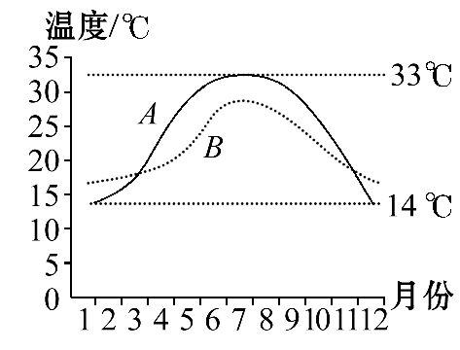
24.如图所示是某一沿海城市和某一内陆城市年气温变化曲线。从图像可以看出，在一年中，曲线B所示的城市气温变化较______(选填“大”或“小”)，根据水的比热容比砂石的比热容______的特点，曲线B表示的是______(选填“沿海”或“内陆”)城市的年气温变化曲线。
25.在某教室里，一个开关同时控制着三盏照明灯，这三盏灯是
（选填“串联”或“并联”）的,你的判断依据是 。
26.当一导体两端的电压为9V时，通过它的电流为0.3A，则这导体的电阻为______Ω，当两端电压为0V时，其电阻为______Ω。
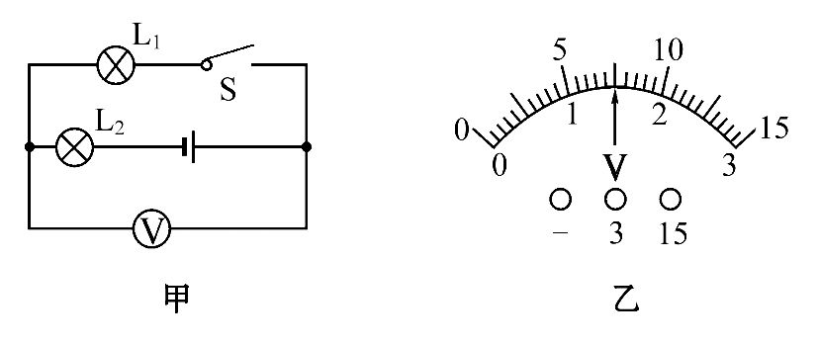
27.如图甲所示电路，电源电压为6V，当S闭合时，电压表的读数如图乙所示，则L₁两端的电压为_______V，L₂两端的电压为________V。流过L₁与L₂的电流之比为 ，L₁与L₂的电阻之比为 。
三、作图与实验探究题（28、29题各5分，30题6分，31题8分，共24分）
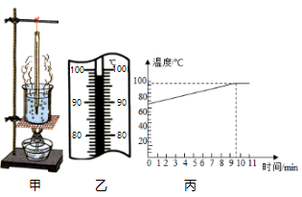
28.在探究水的沸腾特点时，所用实验装置如图甲所示。
（1）组装实验装置时，支撑烧杯的铁圈和悬挂温度计的铁杆，应先固定______（选填“铁圈”或“铁杆”）。
（2）实验过程中，烧杯上方的“白气”是水蒸气________（填物态变化名称）的结果。
（3）水沸腾时温度计的示数如图乙所示，水的沸点为______℃；继续加热，温度计的示数将__________（选填“变大”、“变小”或“不变”）。
（4）图丙是根据实验数据作出的图像。由图像可知，将水加热至沸腾的时间较长，其原因可能是__________________（选填“水的质量偏大”或“当地气压偏低”）。
29.小明同学为了比较不同物质的吸热情况，在两个相同的烧杯中分别装有质量相同的牛奶、豆浆，用相同的酒精灯和相同的温度计同时进行了如图所示的实验。
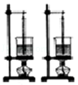
（1）本实验中，通过比较 的多少来反映物质吸收热量的多少。
（2）本实验中，使牛奶、豆浆升高_________的温度，比较吸收热量多少。分析下面表格数据可知，牛奶吸收的热量________（填“大于”、“小于”或“等于”）豆浆吸收的热量，这表明 的吸热能力强。
（3）为了比较不同物质的吸热能力，物理学中引入 来表示不同物质在这种性质上的差异。
名称 | 质量/g | 温度升高10℃加热时间/s | 温度升高20℃加热时间/s | 温度升高30℃加热时间/s
牛奶 | 350 | 260 | 520 | 650
豆浆 | 350 | 220 | 330 | 550
- 小明用如下图甲所示的实验器材探究“电流与电阻的关系”。电源电压恒为3V，滑动变阻器上标有“20Ω 2A”字样，阻值分别为5Ω、10Ω、20Ω的定值电阻各一个。
（1）小明将5Ω定值电阻接入电路后，闭合开关，发现电流表有示数而电压表无示数，则电路中的故障可能是 （写出一种）；排除故障后，闭合开关，调节滑动变阻器的滑片P，使电流表的示数如图乙所示，此时电路中的电流为 A；
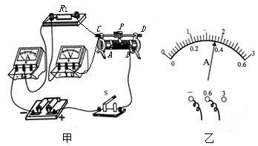
（2）将5Ω定值电阻换成10Ω定值电阻，闭合开关，为了保持 表的示数不变，应将滑动变阻器的滑片P向 （选填“A”或“B”）移动到某一位置，记录此时的电流；
（3）将10Ω定值电阻换成20Ω定值电阻，重复步骤（2）。
（4）实验记录的多组数据如右表所示。分析数据可得出结论：
实验次数 | 定值电阻/Ω | 电流表示数/A
1 | 5
2 | 10 | 0.18
3 | 20 | 0.09
。
由数据可知：小明实验时保持电压为 V不变。
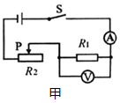
31.小明同学利用电压表和电流表测量电阻R₁的阻值(约9Ω)，电源选用两节干电池。
（1）连接电路时，开关应该是 的；
（2）请按照图甲电路图，将图乙中电流表正确连入电路；
（3）实验中滑动变阻器是通过改变接入电路中电阻丝
的 来改变电阻的；[来源:学科网]
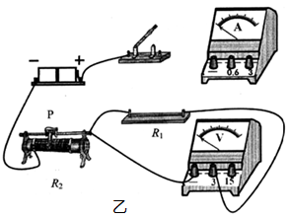
（4）小明检查电路连接正确，可是无论怎样移动滑片，电压表示数总为3V不变，你认为发生故障的原因可能是 。
（5）清除故障后，小明将滑片P向左滑动时，电压表示数将 (选填“增大”、“减小”或“不变”)，当P滑到某一位置时，由两表读数就可以求出R₁的阻值。你认为这个测量结果可靠吗? ，
理由是_______________________________________。
四、计算题（32题10分，33题8分，共18分)
32.小明家煮饭、烧水使用的是管道天然气，已知天然气放出的热量有50%被有效利用，现要将初温为25℃的水加热到100℃，需要完全燃烧0.028m³的天然气，求这部分水的质量为多少？[水的比热容为4.2×10³J/（kg•℃），天然气的热值为4.5×10⁷J/m³]

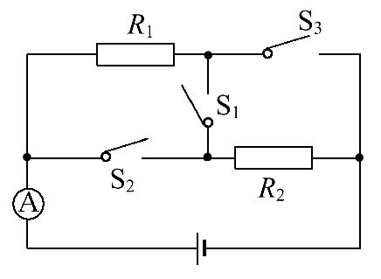
33.如图所示的电路中，电阻R₁的阻值为20Ω，电源电压不变。当S₁、S₂断开，S₃闭合时，电流表的示数为0.45A；当S₁断开，S₂、S₃闭合时，电流表的示数为0.75A。求：
(1)电源电压为多少?
(2)R₂的阻值为多少?

